Задание. Качение шарика
10 класс

Оборудование: алюминиевый желоб (уголок), штатив с лапкой, металлический шарик, лист линованной бумаги, копировальная бумага, миллиметровая бумага, рулетка (или линейка длиной 50 см), крышка от картонной коробки (для ограничения области перемещения шарика по столу), скотч (по требованию).
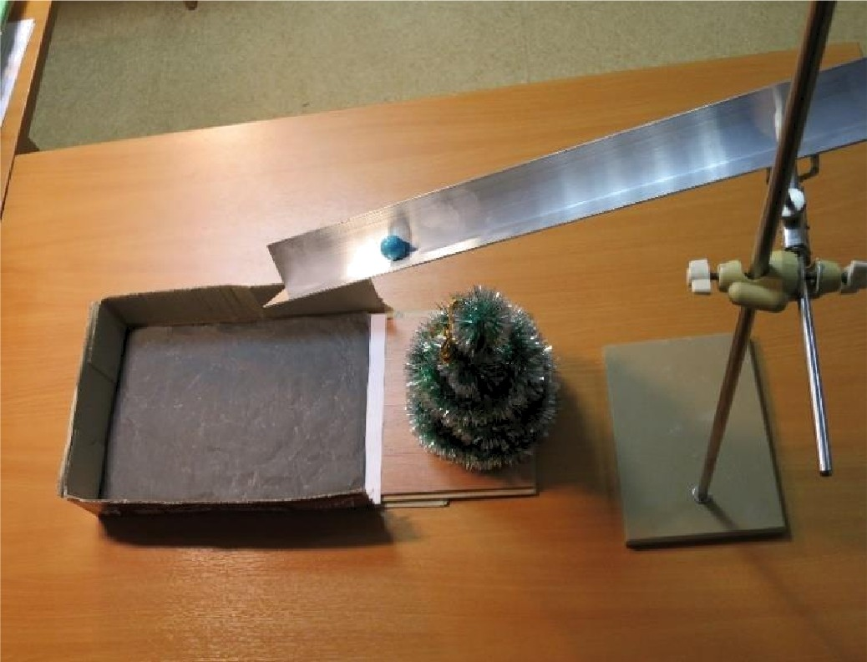
- Задание: Соберите установку, аналогичную приведенной на фотографии. Отметьте на жёлобе точку «старта». Остановите уголок
так, чтобы точка «старта» оказалась над нижним краем жёлоба на высоте Н=‘ 20 см (рис. 1). Нижний край жёлоба должен располагаться на расстоянии h =‘ 15 — 20 см от поверхности стола. Установите шарик в точку «старта». Предоставьте шарику возможность скатиться по желобу и определите расстояние / по горизонтали, которое шарик пролетел.
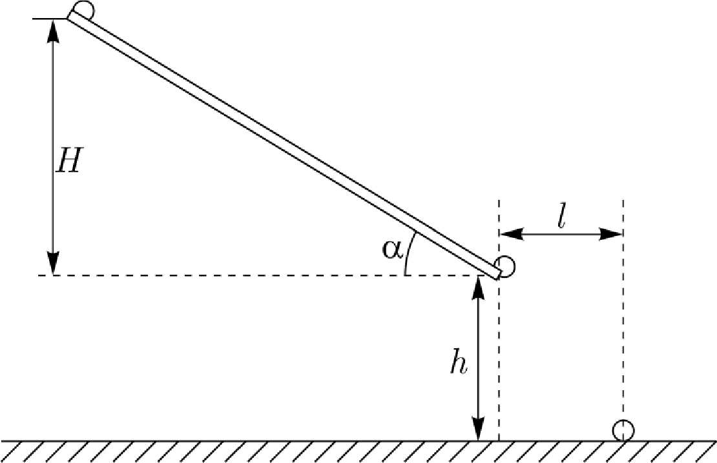
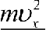
- Проведите аналогичные измерения для 6 — 7 различных значений высоты Н при одной и той же точке «старта». Для каждой высоты Н проведите несколько измерений и усредните результаты. Полученные данные занесите в таблицу.
- Обозначьте через Е — 2 ту
часть кинетической энергии шарика, которая обусловлена его поступательным движением вдоль горизонтальной осиЈ в момент отрыва
шарика от жёлоба. Рис. 1
- Обозначьте символом А// изменение потенциальной энергии шарика при его скатывании по желобу с высоты Н.
- Введите коэффициент k ——bП / Е . Пусть о — угол наклона жёлоба относительно горизонта.
- Выразите коэффициент k через параметры установки: /, h, Н, tg(o).
- Постройте график зависимости Ј(х) , где Ј == k COS' Н , а Ј Н . В предположении,
что ОХ + b , определите коэффициенты п и b, Оцените погрешность полученных значений.

Рекомендации организаторам
- В качестве жёлоба возьмите алюминиевый уголок 30 мм х 30 мм или 40 мм х 40 мм длиной L =‘ 70 см.
- Шарик следует брать диаметром 7 — 20 мм. Он может быть как металлическим, так и изготовленным из поделочного камня (бусы).
- Для фиксации на столе места падения шарика, участникам олимпиады следует выдать пластину из ламината или деревянную дощечку примерно того же размера (картон мягкий и для этой цели не годится). На ламинате участники олимпиады скотчем закрепляется лист линованной бумаги поверх которого кладут лист копировальной бумаги (см. фотографию установки).
Лист ламината следует поместить в крышку от картонной коробки (например, от коробки для бумаги формата A4). Это нужно для того, чтобы шарик не укатился со стола.

Возможное решение Слободянин В.
Теоретическая часть. Пусть сразу после отрыва от желоба шарик имел скорость u и упал на стол на расстоянии / от края желоба (рис. 1). Проекция его скорости на горизонтальное направление равна г, = ncos‹г , а на
вертикальное п = пsiпп . Здесь о — угол, который образует желоб с горизонтальной плоскостью. Время свободного падения шарика i = / / г, . В проекции на вертикальную ось движение шарика удовлетворяет уравнению:

h —— о t + g" —— I” + —
2 , 2
а+ —
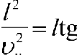
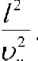
2

Из этого уравнения получаем выражение для кинетической энергии шарика, обусловленное его поступательным движением вдоль оси
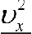
mg 2

2 4 h — liga)
(1)

Изменение потенциальной энергии шарика при его скатывания по желобу с высоты Н: ОП ——mgH .
Отсюда находим искомый коэффициент

k —— 4И(6 —/ tgn)

(2)

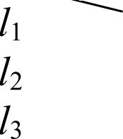
Экспериментальная часть. Для различных высот Hi снимаем серию измерений и заполняем таблицу. Таблица 14
„ см | 20 | 24 | 28 | 32 | 36 | 40

График зависимости у(х) должен представлять собой горизонтальную прямую у 1,8.
Погрешность не должна превосходить 100 о.

Rомментарий к результату эксперимента (Для жюри). Момент инерции шарика относительно оси, проходящей через его центр масс равен Ј ——2юЛ'.
Расстояние от горизонтальной оси, проходящей через центр масс шарика до точки касания желоба шариком равно Л / 2 . Скорость центра масс, катящегося шарика, равна us ——шR / 2 . По теореме Гюйгенса-Штейнера момент инерции шарика, относительно линии АА, проходящей через точки

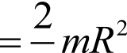
касания желоба шариком, равен
5
+ « я / 4i)’ • тя2 . Из закона

Ј ш' ш2 9 9 т о 2

сохранения энергии mgH ——
$А ——
2
mR ——
С Отсюда наидем ту часть
5 2

кинетической энергии шарика, которая обусловлена его поступательным

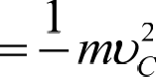
движением: К„„
5 mgH . Отношение k cos' п = “ = 9 = 1, S . Фактически,

2 9 К 5
из—за наличия трения, кинетическая энергия оказывается несколько меньше теоретического значения, а коэффициент tcos' о > 1,8.

Критерии оценивания Получено выражение (1)
Получено выражение (2)

4 балла
1 балл

Снята серия (5 — 6) измерений и заполнена таблица 1 5 баллов
По 1 баллу за каждое измерение (если измерений больше 5 — то ставим 5 баллов)

Построен график k cos2 m от Н
Найдено среднее значение коэффициента k CoS2 О Оценена погрешность коэффициента k cos2 Н
3 балла
1 балл
1 балл

